[](http://www.gesundegemeinde.ooe.gv.at/xchg/SID-10293474-5CDBF2F3/hs.xsl/index_DEU_HTML.htm)ASKÖ Hagenberg – Sektion Kinderturnen



Kinderfasching 2017

Wie schon seit einigen Jahren veranstalteten wir, die ASKÖ Hagenberg, wieder den Kinderfasching. Rund 100 Kinder mit ihren Eltern und Großeltern besuchten unsere Veranstaltung. Höhepunkt unseres diesjährigen Nachmittagsprogramms war der Auftritt des Zauberers "Magic Leo".

Bedanken möchten wir uns bei:

- Reisinger Gerhard und Wollerdorfer Franz für die großzügige finanzielle Unterstützung

- beim Musikverein Hagenberg für den tollen Faschingsumzug

- bei Magic Leo für die tollen Zaubertricks und Luftballontiere und

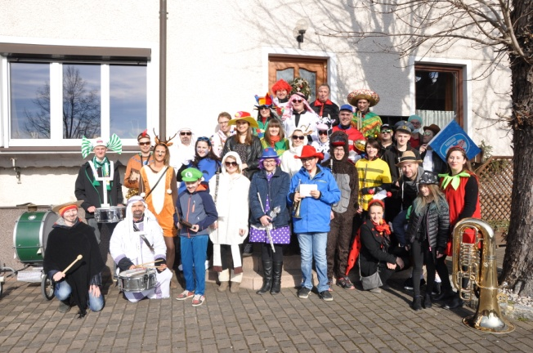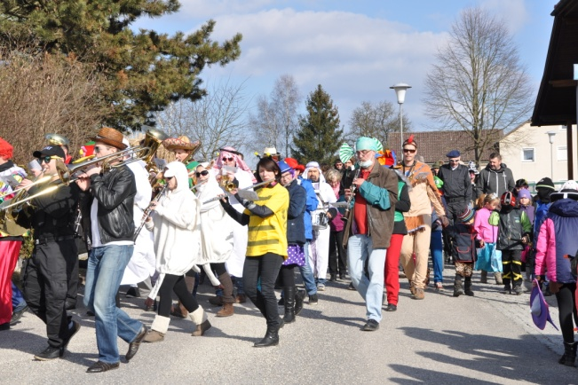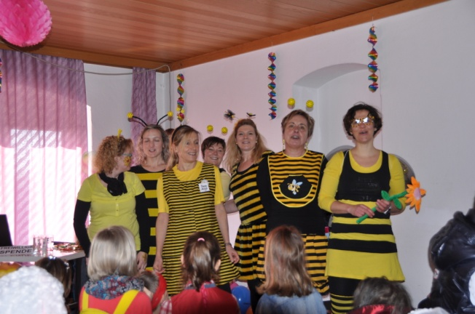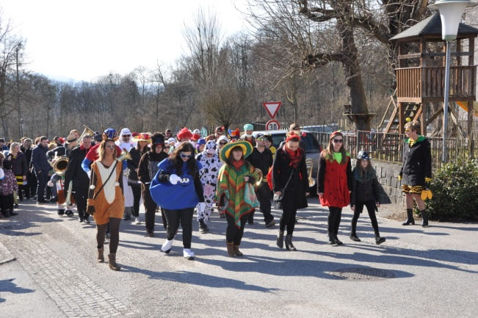- bei den Bienchen Maria, Veronika H., Veronika K., Doris, Edith, Katrin, Michaela und Sandra für die lustige Kinderanimation

